Jdbc-static
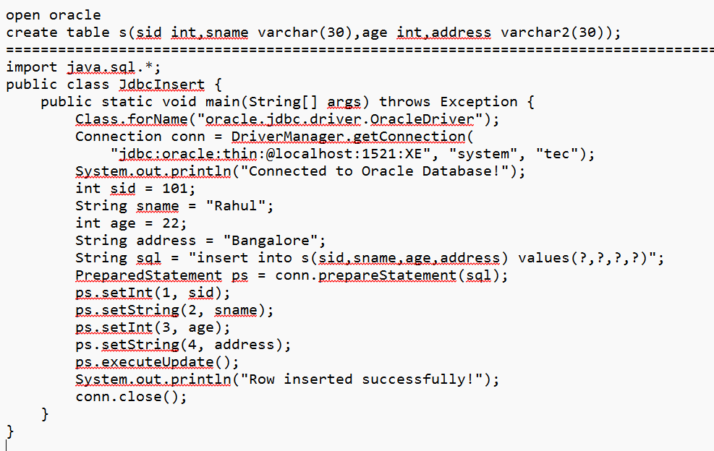

Jdbc-dynamic

